# TÀI LIỆU HƯỚNG DẪN

1. Trang chủ quản lý kho

Khi vào phần mềm form đầu tiên xuất hiện là form trang chủ:

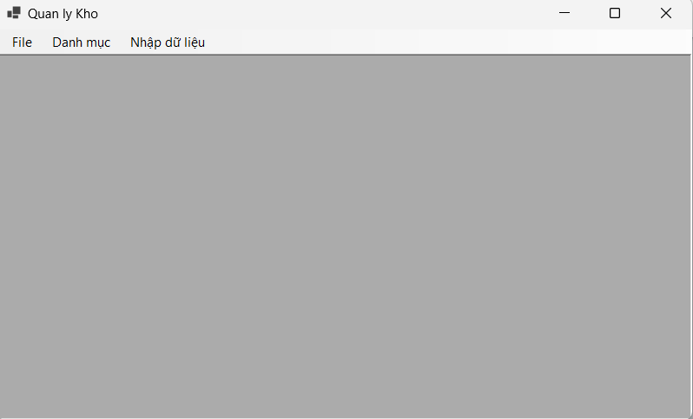

Gồm 2 phần chính là danh mục và xuất/nhập dữ liệu:

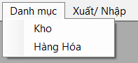 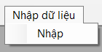

Khi ấn vào từng tên sẽ hiện ra các bảng tương ứng

1. Danh mục kho

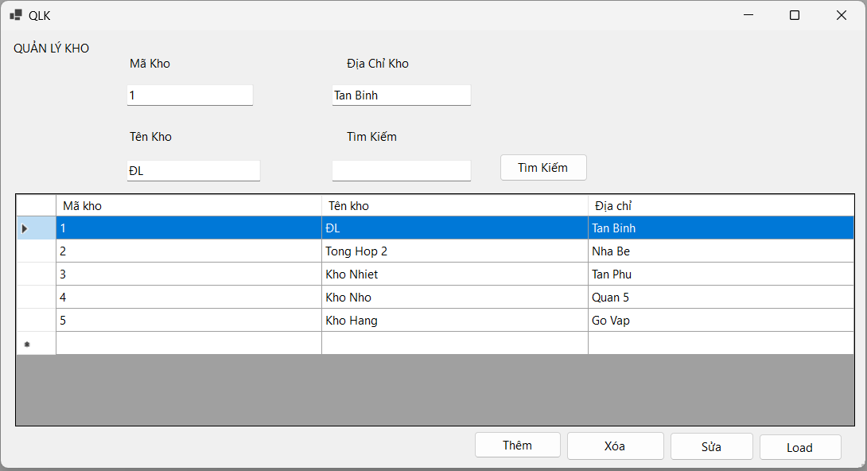

Ở form này chúng ta có thể thêm, xóa, sửa và tìm kiếm

1. Danh mục hàng hóa

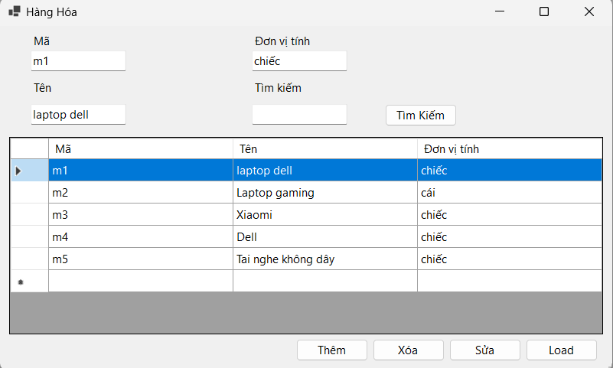

Ở form này chúng ta có thể thêm, xóa, sửa và tìm kiếm

1. Nhập dữ liệu kho

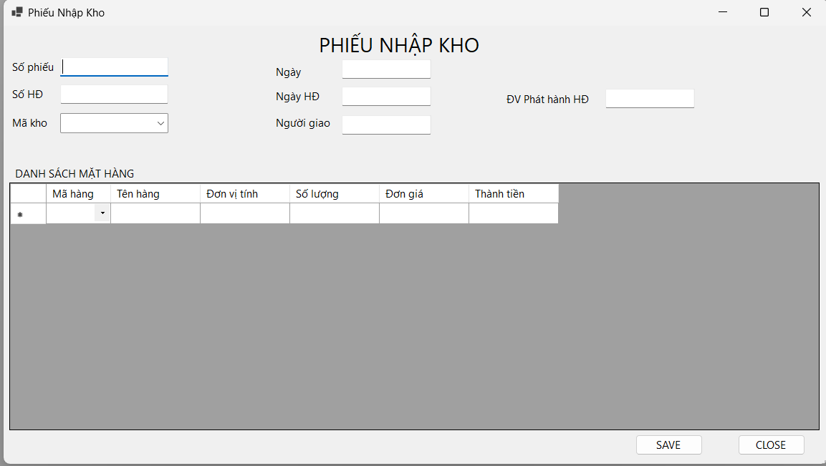

Chúng ta tiến hành nhập thông tin như:

* Số phiếu
* Mã số hóa đơn
* Mã kho
* Ngày nhập phiếu
* Ngày hóa đơn
* Người giao
* Đơn vị phát hành

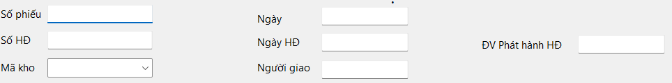

Sau đó chọn danh sách mặt hàng đã nhập từ danh mục hàng hóa:

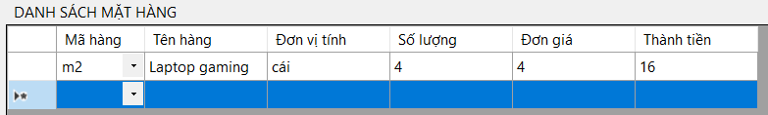

Tiến hành nhập thông tin số lượng và đơn giá để thành tiền.

Cuối cùng sau khi hoàn thành nhấn  và  form.